อินเวอร์เตอร์ เดลต้า รุ่น C200
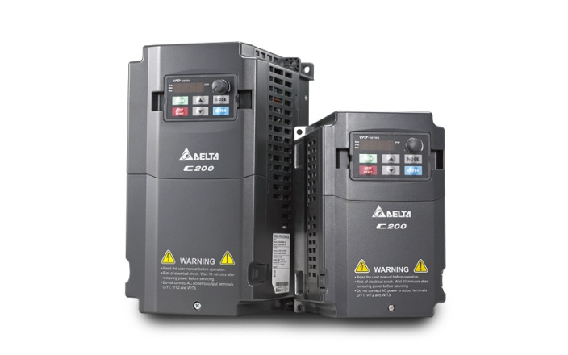
The VFD-C200 Series is an intelligent vector control micro drive that provides versatile control modes for motors and includes built-in PLC functions with capacity up to 5,000 steps. It is suitable for harsh environment applications with a strengthened thermal and anti-dust design that provides comprehensive protection
ประเภทสินค้า : INVERTER, อินเวอร์เตอร์
Series : VFD-C200 series

การใช้งาน
Food packaging machinery, conveyors, textile machinery, woodworking machinery, fans, pumps

ขนาดที่มีให้ใช้ : 0.75kW – 7.5kW
ข้อมูลทางเทคนิค
Specifications

uilt-in PLC program with 5,000 steps capacity

Built-in brake chopper

MODBUS RS-485 and CANopen (Slave)

The high-brightness LED keypad shares the same extension cable of the VFD-E/M/B Series to maximize operation distance

Supports open loop control of permanent motors (PM Sensorless)

Two high speed pulse input terminals MI7 and MI8 built-in with maximum speed up to 33kHz

Two high speed pulse output terminals DFM1 and DFM2 built-in with maximum speed up to 33kHz

New PCB coating for circuit (IEC 60721-3-3 class 3C2) and thermal design suitable for harsh environment applications

